关于EasyProp使用注意

自定义宏按钮时，不推荐定义快捷键。因为暂时还没有找到移除此类快捷键的方法。

为宏指定快捷键，推荐使用以下方法：
1 在SolidWorks安装文件夹下新建文件夹”Macros”，如” C:\Program Files\SolidWorks Corp\SolidWorks\Macros”
2 将宏文件移动到此文件夹中
3 打开SolidWorks，新建零件，进入“自定义”菜单，“键盘”选项卡，筛选框中选择“宏”，然后为目标宏指定快捷键 推荐Ctrl+E，如下图。（此种快捷键可通过右上角“移除快捷键”移除。）
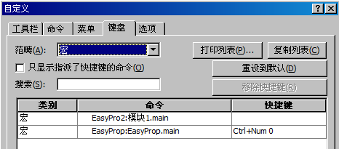

自定义宏按钮的操作方法：
1 打开或新建一个零件，自定义->命令->宏->新建宏按钮，将按钮拖到您期望的任意工具栏位置，在弹出的窗口中填写相应属性和路径（“方法”勿改），确定即可。
2 移动、编辑或删除：打开”自定义”窗口，右键工具栏中您添加的宏按钮即可编辑，按住左键拖拽到任意工具栏位置可实现移动，拖到窗口中空白位置松开左键即可删除。
（其余工具栏按钮也可以按此方法添加、移动或删除）

更新：
V1.1
1 启动程序时自动读取零件已填属性值，并显示（如自定义和配置属性信息不一致，优先读取自定义属性）。
2 完善纯键盘操作，提高效率：
- 优化Tad键顺序，可通过tab键便捷的切换输入。
- 任意位置按Ctrl+S键即写入属性并自动退出，任意位置按Esc退出程序。
- 当虚线框在按钮或复选框上时，按Space键即相当于单击。
3写入属性后自动关闭

V1.0
实现基本功能，填写零件和装配体的自定义属性和“默认”配置属性。

注意：
1 属性填写方式为覆盖式填写。且如果零件或装配体无程序中列出的属性项目，写入操作将会添加相应的属性项目和您所填写的值（不填则为空值）。
2 只能填写“默认”配置的配置属性，如果零件打开时激活的非“默认”配置，程序将会自动激活“默认”配置并填入配置属性。默认配置名必须为“默认”，如为英文”Default”，请启动宏编辑器编辑该宏文件，将语句
DefaultConfig = "默认"
更改为
DefaultConfig = "Default"
（自定义属性为各配置共用。）
3 本程序默认设定 自定义属性-图样名称 和 配置属性-名称 相同，两个 备注 属性相同。

